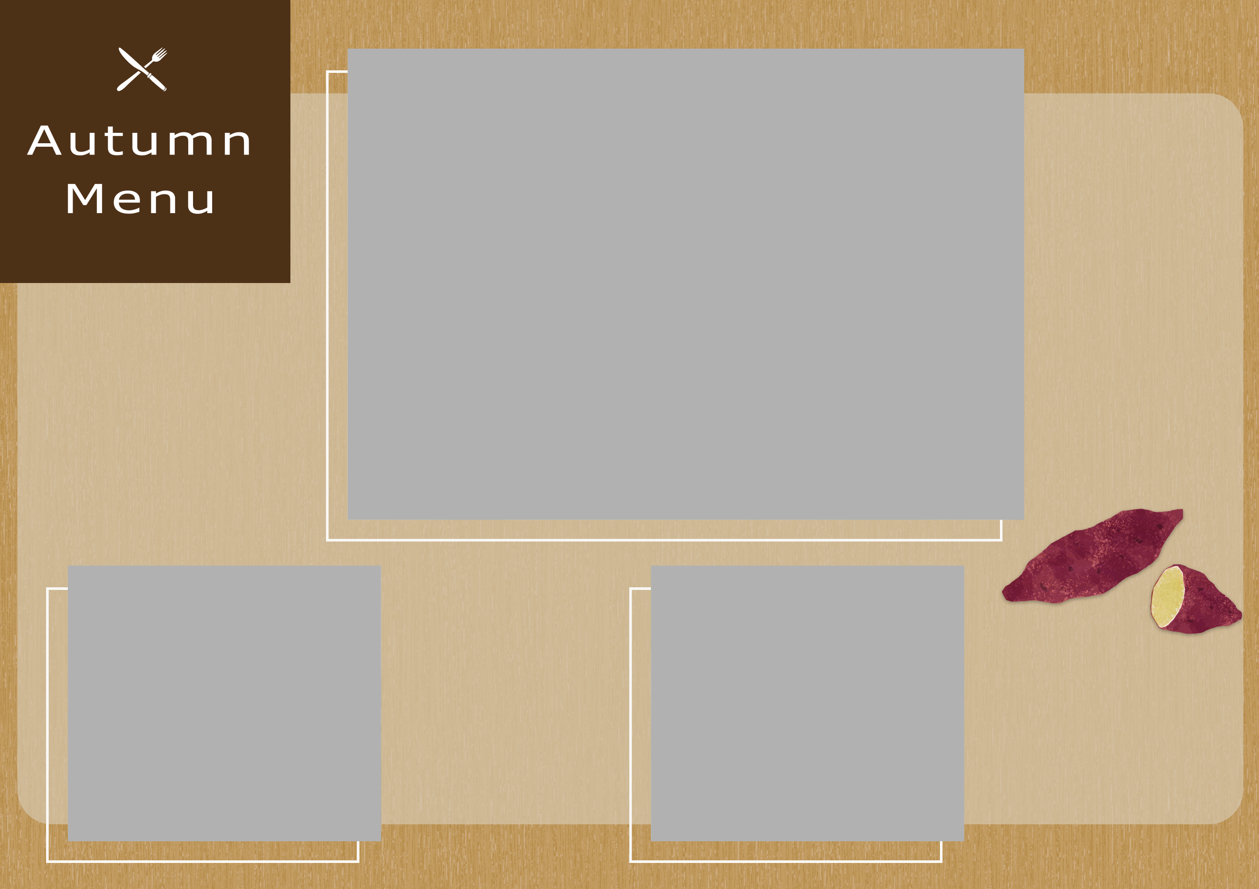
ホックリ美味しい♪
お芋スイーツ特集
モンブラン
テキストテキストテキスト
テキストテキストテキスト
テキストテキストテキスト
0,000円
モンブラン
テキストテキストテキスト
テキストテキストテキスト
テキストテキストテキスト
0,000円
モンブラン
テキストテキストテキスト
テキストテキストテキスト
テキストテキストテキスト
0,000円

